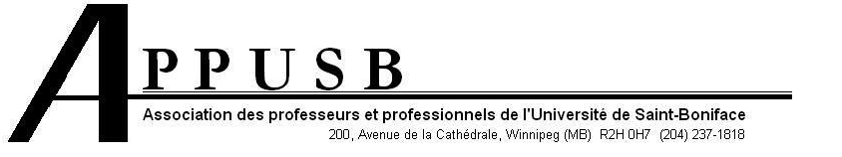

Assemblée ordinaire
Section locale 148
Vendredi 8 novembre 2019
Amphithéâtre Luc-Côté (salle 0133)
11 h 30 – 13 heures
Repas servi à 11 h 15

ORDRE DU JOUR

1. Ouverture de la séance ;
2. Élection d’un.e président.e de séance ;
3. Adoption de l’ordre du jour ;
4. Adoption du procès-verbal de l’Assemblée ordinaire du 8 mai 2019 ;
5. Affaires découlant du procès-verbal de l’Assemblée ordinaire du 8 mai 2019 (et qui ne reviennent pas) :
a) point 5.a : demi-congés et pleins congés sabbatiques ;
b) point 5.d : rencontre du Comité de direction ;
c) point 5.e : Fonds humanitaire de l’APPUSB ;
d) point 5.f : création d’un fonds pour dynamiser nos comités ;
e) Lettre au Recteur Csepregi : position syndicale sur la réconciliation avec les Peuples autochtones ;
6. Communications :
a) Secrétaire-Trésorier : les états financiers (mise à jour) ;
b) Officier de griefs (mise à jour) ;
c) Comité ad hoc – Comité paritaire ;
d) courriel d’Athalie Arnal, Directrice des ressources humaines ;
e) Attestation annuelle de rendement ;
f) Conseil de l’ACPPU de l’automne 2019 ;
g) Bourses de l’APPUSB ;
h) réception de notre nouvelle convention collective ;
i) propositions des membres en prévision des prochaines négociations collectives : dossiers à prioriser ;
j) bannière/drapeau de l’APPUSB ;
k) problématique de la gouvernance universitaire ;
7. Affaires reportées ;
8. Rapports des représentant.e.s et des comités :
a) Comités associatifs :
i) Comité du salon ;
ii) Comité des communications ;
iii) Comité d’accueil ;
iv) Comité de la femme.
b) Représentant.e.s syndicaux :
i) Représentant.e.s au Sénat ;
ii) Représentant au SEGM (MGEU) ;
iii) Représentant au Comité des Francophones (ACPPU) ;
iv) Représentant à la Caisse de défense (ACPPU) ;
v) Représentants à la FAPUM (MOFA) ;
vi) Représentant au Comité de la santé et de la sécurité au travail.
9. Affaires nouvelles par ordre d’importance :
a) affaires touchant au fonctionnement de l’APPUSB ;
b) questions à traiter à la prochaine rencontre ;
c) varia.
10. Élection :
a) ajout d’un membre au Comité des communications ;
11. Prochaine Assemblée ordinaire ;
12. Levée de séance.

